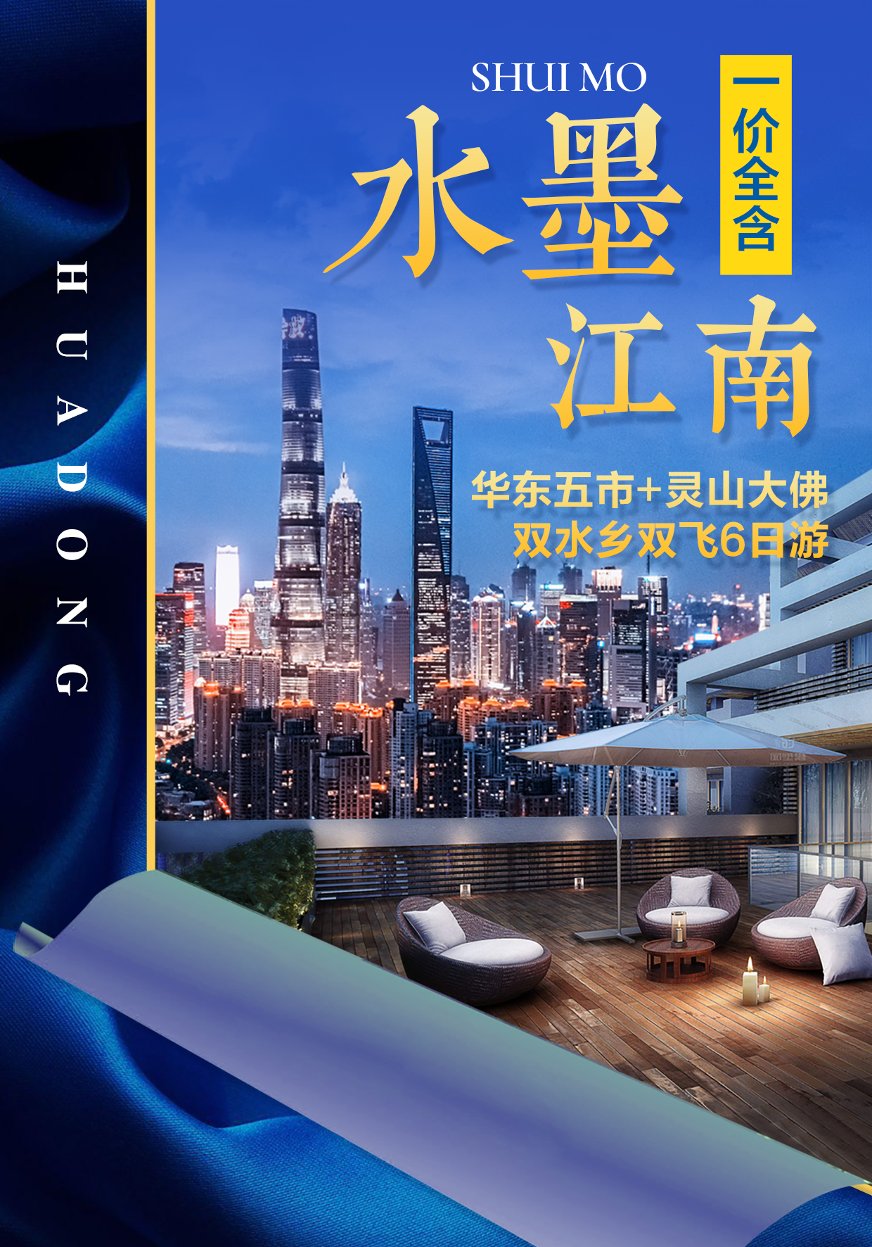
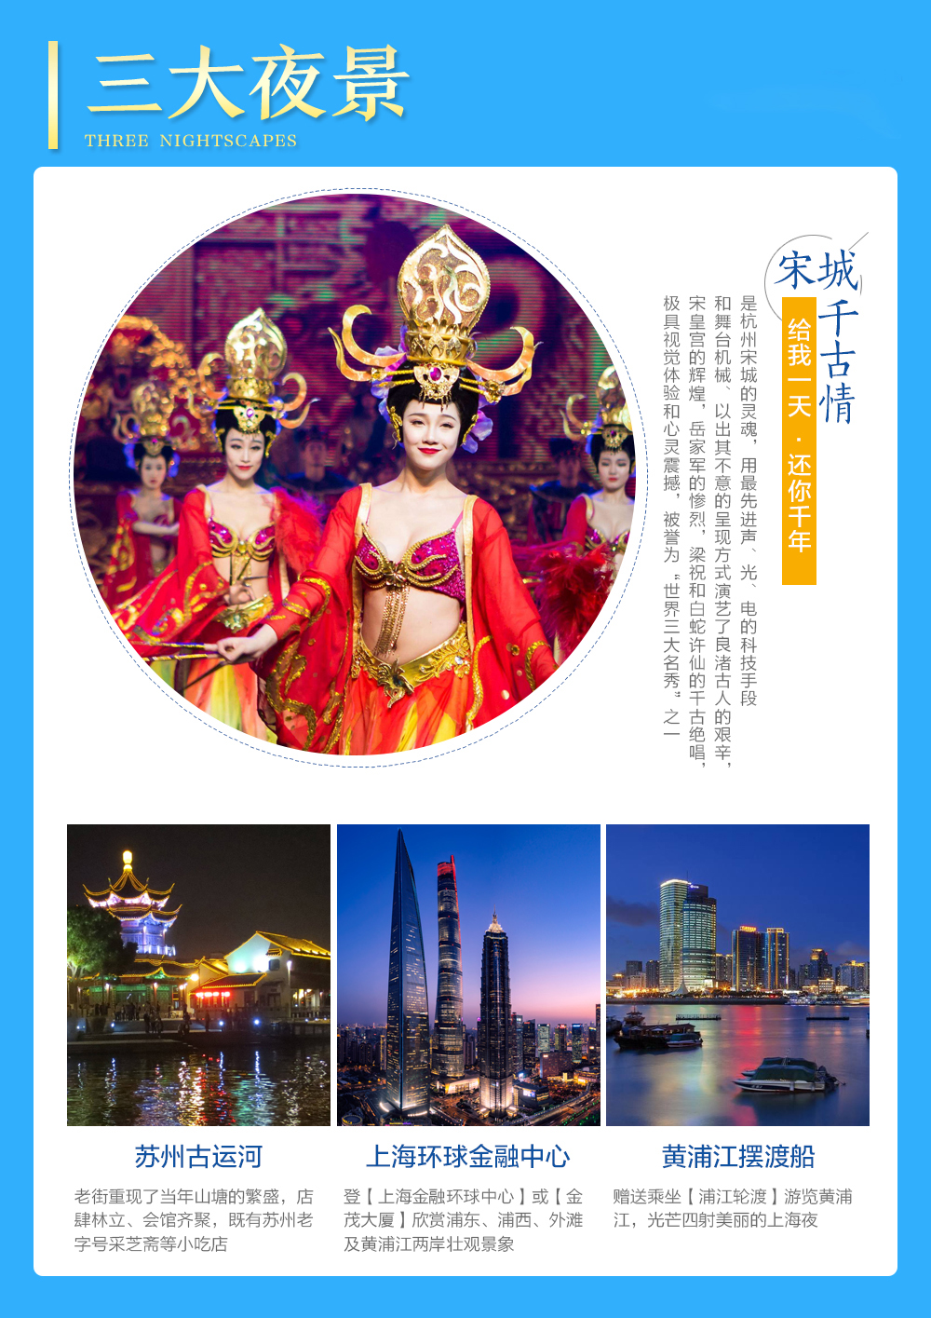
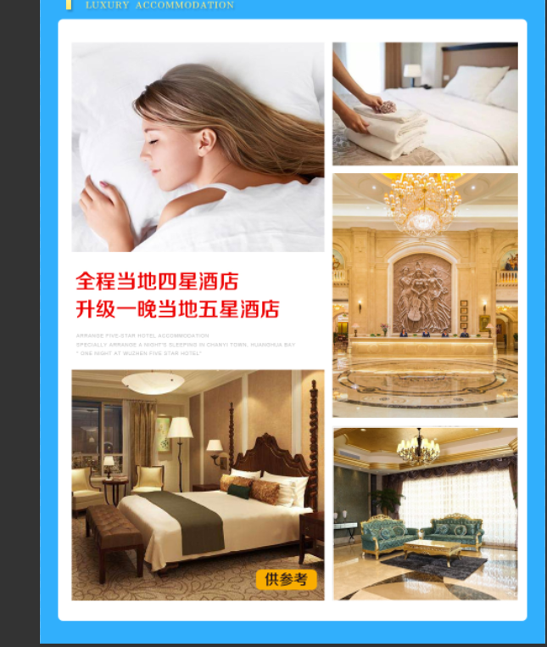
【一价全含-水墨江南】华东五市+灵山大佛+双水乡双飞6日游
全程四星建造酒店升级一晚五星建造酒店（未挂牌）
独家赠送网红小吃南京鸭血粉丝汤，木渎乌米饭，南宋定胜糕
含三大夜景：苏州游船+杭州宋城千古情+上海金茂大厦+黄浦江轮渡
第一天 | 遵义 上海 参考航班： MU5384 20：30起飞
行程安排 | 遵义新舟机场出发大，乘坐飞机抵达上海机场后， 入住酒店休息。  温馨提示：  请保持手机通畅，注意接收短信，接机人员会短信/电话与您联系，抵达酒店后办理入住自行出示身份证办理入住。
用餐安排 | 无
酒店安排 | 上海
第二天 | 上海南京无锡
行程安排 | 早餐后车赴南京（车程约4小时）  游览南京六朝文化和民俗市肆文化于一身的【夫子庙·秦淮风光带】各种百年老店、各种秦淮小吃，  德云社等（游览时间不低1.5小时）  游览【中山陵】（游览不低于2小时）中国近代伟大的政治家孙中山先生的陵墓、国家AAAA  级旅游风景区- ：紫铜宝鼎、博爱坊、陵园大道、钟山风光。车赴无锡（车程约2.5小时），入住  酒店休息。  温馨提示：  1：周一中山陵陵门内的景区闭馆，只游览博爱广场、孝经鼎及神道部分，敬请谅解。  2：可根据个人情况自愿选择乘坐景区内小交通，不属于推荐自费项目。如需乘坐，费用自理（20元/人）
用餐安排 | 早餐、晚餐
酒店安排 | 无锡
第三天 | 无锡苏州
行程安排 | 早餐后  游览中国第一大佛--【灵山圣境风景区】（游览时间约2.5小时）瞻88米世界最高青铜佛，观九龙灌浴花开见佛，游“东方卢浮宫”华丽梵宫，赏原味藏传佛教景观—五印坛城，祝愿全家平安健康。参观无锡新世界国际商业城（QG生活馆）（参观时间约1.5小时），体验和了解备受全球推崇的高端厨具是如何方便快捷，节能环保、省心省力的。沿太湖最美十八湾美景。车赴苏州（车程约1小时）。  游览【木渎】（游览时间约1.5小时）素有“吴中第一镇”、“秀绝冠江南”之誉。代表园林有【苏州园林-严家花园】厅堂建筑宏敞精丽，堂堂高显，显示出严正的气度和性格。而进入园区，其建筑则显得精巧活泼，丰富多彩，楼阁亭轩廊榭错落有致，富于变化，体现出造园者精湛的造园艺术。  【苏州园林-虹饮山房】是清初木渎文人徐士元的私家园林，乾隆下江南每游木渎，必先在此弃舟登岸，入园游历。虹饮山房由秀野园和小隐园二处明代园林联袂而成，其'溪山风月之美，池亭花木之胜，'远胜过其他园林。清末，小隐园部分为一代'刺绣皇后'沈寿故居。  游览【船游古运河】（游览时间约1小时），老街重现了当年山塘的繁盛，店肆林立、会馆齐聚，既有苏州老字号采芝斋等小吃店，也有苏州桃花坞木刻年画、紫檀木雕、石雕、刺绣等特色商铺等。入住酒店休息。  温馨提示：灵山景区面积较大，为了不影响游客的游览时间，可根据个人体力自愿选择乘坐景区内小交通，不属于推荐自费项目。如需乘坐，费用自理（30元/人）
用餐安排 | 早餐、中餐
酒店安排 | 苏州
第四天 | 苏州杭州
行程安排 | 早餐后  参观苏工匠坊精美雕刻工艺，苏州琢玉，明宋应星在《天工开物》中就有“良玉虽集京师，工巧则推苏郡”之说，苏州陆子冈被誉为神工，琢玉尽显玉之美。后乘车赴杭州（车程约2.5小时）  游览西湖景区【漫步西湖深度游】（游览时间不低于1.5小时）游览【花港观鱼】观康熙御笔，漫步苏堤。欣赏平湖秋月、苏堤春晓、断桥残雪、雷峰夕照、南屏晚钟、曲苑风荷、花港观鱼、柳浪闻莺、三潭印月等西湖十景。  欣赏“给我一天，还你千年！”——【杭州宋城景区+宋城千古情表演】穿越千年回到南宋盛世，游走于清明上河图中感受宋文化。被誉为世界三大名秀之一的“宋城千古情”极具视觉体验和心灵震撼，身临其境感受千年文化，体会杭州之美。感受西湖之美，体验人间天堂的都市繁华。  温馨提示：  1、如遇西湖限行或交通管制，西湖风景区大巴车将禁止进入，客人需要换乘景区公交车，自理单趟2元/人，往返4元/人，如需包车200-400元/趟，限乘50人，费用自理，具体当天以景区安排为准，敬请谅解！  2、畅游西湖：乘游船环湖游西湖，深度赏西湖之美，55元/位，费用自理，儿童同成人价格，包含环湖游船以及  导游讲解！
用餐安排 | 早餐、中餐、晚餐
酒店安排 | 杭州
第五天 | 杭州上海
行程安排 | 早餐后  车赴桐乡，参观【锦绣天地蚕桑博览园】（参观时间约1.5小时），是一个以蚕桑文化为主题，集蚕桑文化传播、蚕桑文化习俗展示、蚕桑相关产品陈列与销售于一体的文化旅游目的地，建成后，将成为中国最大的蚕桑博览园。  游览【乌镇东栅】枕水人家——乌镇，（游览时间约1.5h时）以其原汁原味的水乡风貌和深厚的文化底蕴，一跃成为中国著名的古镇旅游胜地。景区由东栅老街、观前街、河边水阁、廊棚组成，游览包括茅盾故居、蓝印花布染坊、乌镇民俗风情馆、江南百床馆等。车赴上海，参观【东盟泰国城】（约1.5小时）。  游览【城隍庙】（游览时间约1小时）感受上海老街，城隍庙这里商品玲琅满目，特色小吃店也非常多，这儿还有小商品、土特产和特色商品市场，而且拥有好几座小商品商城，如福佑商厦、福民商厦、福佑门商厦等，以及著名的豫园商城和众多珠宝老字号、银楼老字号云集在此。  登【上海环球金融中心或金茂大厦+浦江轮渡】（游览时间不少于1.5小时）在这里可以一览新旧上海风貌，浦江两岸美景尽在眼底，体验一回“会当凌绝顶，一临众山小“的豪情快意，赠送乘坐【浦江轮渡】乘黄浦江轮渡、体验“夜上海”的魅力！ 后入住酒店。
用餐安排 | 早餐、中餐
酒店安排 | 上海
第六天 | 上海 遵义 参考航班：MU5383 16:35起飞
行程安排 | 早餐后根据航班时间，乘旅游车乘前往上海机场乘座飞机（机上无导游，全程约120分钟）返回遵义机场。  温馨提示：  当天含送机服务只限制酒店到机场的车程！  您可以根据您的航班或者车次选择时间前往机场或火车站。若您选择自由活动可补贴20元/人车费，自行前往机场或车站。
用餐安排 | 早餐
酒店安排 | 温暖的家
旅游服务标准：
费用包含 | 用餐 | 早餐：5早（酒店免费提供，不用餐不退餐费）
 |  | 正餐：5正（餐标：25元/人，10人一桌，8菜一汤，不足10人一桌按标准团餐餐标安排，菜量种类相应减少，由于团队提前预定，个人原因不吃不退，敬请理解）
 |  | 用餐说明：已经包含行程中列明的部分特色餐，飞机餐视为正餐，以航机上提供为准，落地后不再另外补餐或退费；部分旅游目的地的团队用餐口味偏清淡，并因为团队餐厅数量有限，用餐时可能会出现排队的情况，敬请谅解。团队用餐为预定用餐制，如因客人原因放弃用餐，餐费不退，烦请留意；
 | 住宿 | 全程入住酒店参考名称（包括但不限于）：全程3晚高级商务快捷酒店1晚宋城主题酒店1晚五星酒店（未挂牌）
参考酒店：
上海： 如家、莫泰、格林、曼妮菲、浦江之星、锦江之星、万信慧选、临迪或同级
无锡： 梁塘、汉庭、锦江之星、豪伯爵、如家或同级
南京： 格林、尚客优、秋水兰亭、清沐、金元宝、苏沐、创通、沐岚、七天或同级
杭州： 茉莉花国际、天曼国际、金香影、维也纳、栖鹿、麦家或同级
苏州： 斐利精选、辉展阁、乐嘉汇瑞贝庭、和颐万达、美程酒店或同级
 | 交通 | 飞机：遵义/上海/遵义往返直飞机票及机建燃油附加税费（团队经济舱，机票不能退票、不能改签、不能更名、需按顺序使用机票）；
 |  | 旅游车：当地空调旅游大巴，根据参团人数安排旅游车型，保证每人一正座，18座以及18座以下车型均没有行李箱，敬请知晓
 | 景点 | 行程中景点第一道大门票
 | 导游 | 旅游目的地地接导游服务；
 | 儿童 | 12岁以下儿童游客只含车位正座、及儿童正餐，不含酒店早餐；其它产生费用自理！
费用不含 | 证件 | 国内线：有效中国居民身份证原件
 | 保险 | 国内线：旅游意外保险（强列建议客人购买旅游意外保险，保险费用：10元/人，最高赔付保险金额：10万元/人，以保险公司赔付条款为准）
 | 其它 | 1、燃油波动：国际油价波动引起的国内机票及国际机票燃油附加费的临时增加或上涨，上浮具体金额遵照各大航空公司的有关通知执行；  2、旅游期间一切私人性质的消费，如：洗衣，通讯，娱乐等，及行程中未提及的其它一切费用；  3、重庆交通：重庆市区（或游客出发地）往返重庆江北机场/重庆火车站/重庆码头的交通费用；  4、因战争，台风，海啸，地震，恶劣天气等不可抗力因素而引起的一切费用。
温馨提示 | 1、我社或当地旅行社在不减少景点及降低服务标准的前提下，有权于游览过程中视当时的条件、情况及突发事件调整景点的游览先后顺序；  2、导游或领队，有义务为游客介绍景区自费游乐项目，但不作为强迫推荐，是否参与由游客视自己身体情况及能否控制风险而自定；  3、本行程为约定行程，客人不能于旅游过程中随意脱团，客人如若临时脱团，按300元/人/天费用收取违约金；  4、遇政策性调价或人力不可抗拒因素（如航班延误或者航班取消等）所产生费用由客人自理；  4、请各位游客详细阅读本旅游行程，并请结合旅游行程安排考量自身健康状况是否适合参加本次旅游，游客应对自己身体健康状况承担责任。特殊人群（包括但不限于）：重症疾病患、70岁及以上的高龄老年人等，必须出具三个月内二级以上公立医院的体检报告，体检报告需证明客人身体健康状况适宜参加此次旅游，并且必须有具有民事行为能力的直系家属一起陪同出游才能参团。另香港、澳门政府有权利拒绝中国大陆地区的孕期妇女入境，建议孕期妇女不要参团港澳旅游。
参团须知 | 1、遵守当地法律及法规：  参加行程中含有或是游客自行参加当地项目如：潜水、跳伞、滑雪、滑冰、滑翔、狩猎、攀岩、探险、武术、摔跤、特技、赛马、赛车、蹦极、卡丁车、漂流、骑马等高风险项目的，请根据自身身体健康情况及年纪因素考虑是否参加，本社建议独立出行的未成年人、55岁以上老年人、有心脏病史及不适合参加以上项目的人群不要参加以上项目，以上项目存在一定安全风险！！！如在签约时代表人已签合约或是游客自由自主参加以上项目，视为已全部清楚并完全理解以上项目所存在的风险，由于游客自身原因造成的一切伤害均由游客自行负责。因游客自身原因（包括但不限于不准时到集合地、私自外出无法联系等）造成景点及浏览时间有所变动或不能正常进行的，一切后果由游客自行承担，社将不承担任何责任。在自由活动期间，按行程约定旅行社不再提供司机、导游服务，敬请游客注意人身财产、安全。  2、酒店内的注意事项：  酒店内如有收费电视，且自行收看该种电视的，请离店时到前台付费。 酒店房间内如有食品或日用品的，均属于游客自由自主消费物品，不包含在团费中，如果自由享用后，请离店时到前台付费。在入厕或洗浴时请格外小心，以避免因有水渍、洗漱液体类导致滑倒摔伤。  3、其它注意事项：  寻求紧急救援：遇有紧急事件，包括遗失、遇贼、意外受伤、急症、火警等等，请及时告知导游，也可拔打当地的119、110、120等电话求援，也可向街上的巡警或到警局报案。随身物品：随身贵重物品请随身携带并自行妥善保管，不可放在行李箱内，防止丢失，同时请谨防扒手。  证件：请随身携带并妥善保管有效身证件，如身份证，户口本等，以免遗失造成的不必要的麻烦。一切贵重物品（包括护口薄、身份证、现金等）必须随身携带，不可放在旅游车上或酒店房间内，以防不测。如有遗失，旅行社不承担赔偿责任。  4、安全：  出门在外，安全第一！请尊重旅游当地的风土人情、风俗习俗及宗教信仰，以免发生口角或是冲突，如有异常情况请第一时间告知导游、全陪或签约旅行社，由他们出面协商处理；在所有交通工具上（包括汽车、火车、轮船、飞机）请按相关规定就坐，如有安全带的请按提示系统好安全带，走动时请把好扶手，确保安全；上、下楼梯请扶好站稳，避免踏空或摔伤、在通过旋转式的门时请一一的通过，避免拥挤造成挂伤等等。晚间休息，注意检查房门、窗是否关好，贵重物品可放在酒店保险柜或贴身保管。护照证件及贵重物品随身携带，请勿交给他人或留在车上、房间内。行走在街上特别注意小偷、抢劫者，遇紧急情况，尽快报警或通知领队或导游。下车是请记住车号、车型。如迷路请站在曾经走过的地方等候、切不可到处乱跑，请随身携带酒店卡，在迷路时也可打的士回酒店。过关或是登机时，不要帮他人携带物品，更不要帮陌生人，并注意将旅行包看管好，以免招致不必要的麻烦。夜晚最好不要外出，如确需外出的，最好邀约3人以上并有男士一道，并告知领队去处，注意11点之前回酒店。  5、饮食：  如遇餐食中含有跟自身体质过敏相关的食物，请慎重考虑是否食用，同时敬请注意地域差异带来的水土不服等异常情况，游客可以根据自身口味，自带一些榨菜，辣酱品等让自己在旅游尽量多吃，以保证有充沛的精力游览。  6、意见单：  意见单是评定旅游接待质量的重要依据，请游客在游览行程完毕后，如实填写意见、建议或表扬内容；如有接待质量问题或是争议请在当地提出，双方协商解决，协商未果，可向有关部门提出投诉。恕不接受虚填、假填或不填以及逾期投诉而产生的后续争议，敬请谅解！
附件一：补充协议书
补充协议书
在此次旅游安排中，___________________和旅行社经过协商达成一致意见。要求旅行社把以下购物店及推荐自费项目安排进行程里面，签字确认。
一、全程行程购物店，具体如下：
城市 | 购物店名称 | 介绍 | 停留时间
上海 | 乳胶/上海工艺品 | 乳胶制品或者工艺品 | 约1.5小时
苏州 | 苏工匠坊 | 珠圆玉润，太湖非遗文化展示 | 约2.5小时
二、对于此次旅行，旅行社需确保无强迫行为。
三、商品购买时请注意，根据当地相关法律，某些商品一经售出不再接受退货；若属于质量问题，旅行社无条件接受退货。
四、以上陈述推荐项目仅适用本行程，其他消费行为旅行社可以协助办理，但不承担任何责任。
我本人已详细阅读了同旅游公司签订的旅游合同、本协议书等全部材料，充分理解并清楚知晓此次旅游的全部相关信息，平等自愿按协议约定履行全部协议并确认：
1、旅行社已就本次旅行的上述协议项目（或购物店或推荐自费项目）的特色、旅游者自愿参加购物或自费项目的相关权益及风险对我进行了全面的告知、提醒。经慎重考虑后，我自愿选择并参加上述协议项目（或购物店或推荐自费项目），此协议的签订过程旅行社并无强迫。我承诺将按照导游提醒自愿参加上述项目，并理性消费，注意人身和财产安全。如因旅行社不能控制原因无法安排的，我对旅行社予以理解，双方互不追责。
2、本人同意导游在不减少旅游景点数量的前提下，为优化旅游体验，可根据实际情况调整景点游览顺序。
3、我自愿同意此协议为旅游合同的补充协议，为旅游合同不可分割的组成部分，效力同旅游合同。
双方签字：旅游者确认：（以上资料属实，已阅读并同意本行程内容及记载的服务项目、条款及附加协议）
旅游者认可以上行程安排签字确认： 年 月 日
旅行社签约代表（联系人）： 年 月 日

